**从IT行业薪酬变化预测行业就业前景**

**——基于回归模型的研究**

**缐禹辰1**

（大连理工大学 大连 116000）

**摘 要** IT行业自进入中国市场，为国民经济做出显著贡献。IT企业对人才的需求量不断增加，在就业市场上有着广阔的发展前景。未来五年我国信息化人才总需求量高达2000万人，人才缺口突出。由于行业平均薪酬对于居民就业选择具有导向作用，IT行业薪酬变化趋势将直接影响人才向互联网产业的涌入情况。文中选取自2019年起近10年城镇单位IT行业平均薪酬等数据，通过拟合模型分析预测未来5年薪酬变化趋势，映射行业发展前景及就业吸引力。

**关键词** 互联网产业薪酬变化，薪酬预测，国民就业导向，数学建模

### 引言

IT（Information Technology）行业作为新兴行业，国内又称“电子信息产业”、“数字产业”，是高新技术产业的重要行业之一：包括软件与信息技术服务业、互联网与服务业、电信业、电子信息制造业等核心产业，代表了新一代数字技术的发展方向和应用成。IT产业在中国的第三产业构成中占据重要位置，也是供给侧结构性改革的战略关键[1]。

鉴于近年大众就业流向IT行业趋势上行，薪酬作为择业首要关键指标影响着其后行业就业水平及程度，分析薪资变化水平对就业择业有重要参考作用。同时，薪酬水平变化客观反映出行业发展趋向及前景。文中以其他城镇单位在岗职工就业数据为依托，通过回归模型拟合曲线，得到未来IT行业薪资走向预测，与已有数据进行对比，并对行业发展进行简要分析。

### 分析结果

2.1 十年IT行业就业情况变化水平

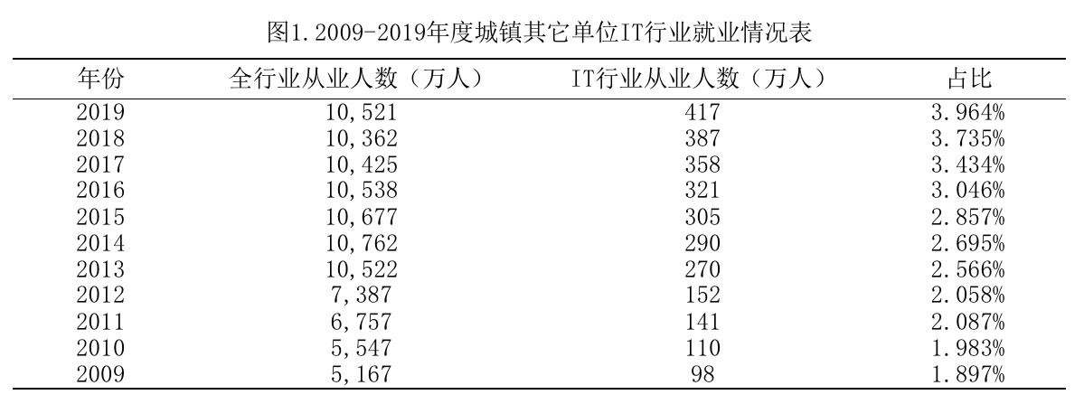据国研网发布历年《各地区分行业其他单位在岗职工人数和平均工资》[2]显示，2009-2019年中国实现城镇其他单位全行业从业人数大总体上升趋势，IT行业从业人数占全行业从业人数比例逐年升高，十年内上升66个百分点（见图1）。IT行业就业水平总体向好，与国民经济增长及就业率正向增长。伴随着高新技术的迅猛发展，技术型企业肩负着引领行业科技进步的重要使命，拉动就业，成为我国经济发展的重要支撑力量[3]。

2.2十年IT行业薪资情况变化水平

2009-2019年我我国城镇其它单位IT行业平均工资呈正增长趋势，涨幅高达140%，与我国全行业平均工资水平增长呈正相关，保持了长期薪资稳定增长（见图2）。IT行业平均工资水平高于全行业平均工资，呈现出高收入的特点。

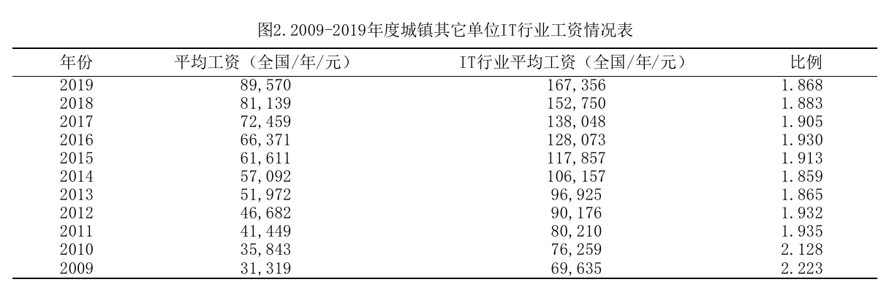将IT行业工资情况表绘制散点图并计算线性回归方程得到趋势线，不难预测未来至2024年IT行业薪资发展水平（见图3）。至2024年，IT行业平均薪资近21万元，较平均薪资水平发展涨幅更劲。除却新冠疫情等因素的不可抗力影响，IT行业或将持续处于就业热点。

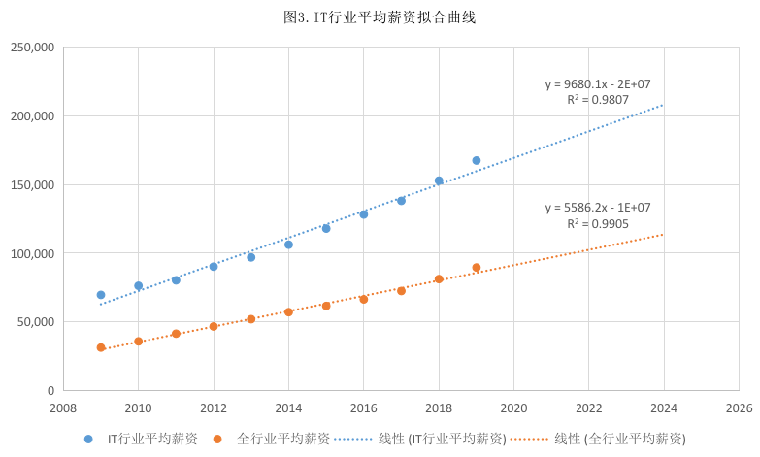然而，尽管IT行业薪资水平增长速率较全行业平均薪资水平更高，体现在比例数值上却呈现出降低的趋势。这可能是由于IT行业在中国发展趋于饱和状态、新兴行业释放红利衰减、通货膨胀等原因。同时电子信息产业与其他产业的发展渗透使得产业边界逐渐模糊，进而催生出一系列的新兴产业。在产业结构软件服务化、不同产业逐渐融合的趋势下，新业态、新领域不断产生[4]。IT行业作为新兴融合产业的母体，可能呈现出一定的疲态。

### 分析方法

回归模型重要的基础或者方法就是回归分析，回归分析是研究一个变量（被解释变量）关于另一个（些）变量（解释变量）的具体依赖关系的计算方法和理论，是建模和分析数据的重要工具。在这里，我们使用曲线/线来拟合这些数据点，在这种方式下，从曲线或线到数据点的距离差异最小。

Linear Regression线性回归是最为人熟知的建模技术之一。线性回归通常是人们在学习预测模型时首选的技术之一。在这种技术中，因变量是连续的，自变量可以是连续的也可以是离散的，回归线的性质是线性的。线性回归使用最佳的拟合直线（也就是回归线）在因变量（Y）和一个或多个自变量（X）之间建立一种关系。

用一个方程式来表示它，即

屏幕快照 2021-04-08 下午4.01.19

其中a表示截距，b表示直线的斜率，e是误差项。这个方程可以根据给定的预测变量（s）来预测目标变量的值。

### 结论与启示

4.1 对从业者

由于现代科学理论和科学技术不断创新，数字产业的内涵和外延必然处于不断拓展之中[5]。从行业发展来说，互联网就业是刚性需求，只会越来越旺盛。IT行业的持续向好，使得从业者将会在未来几年持续涌入。当互联网普及化逐步提高，以及越来越多的从业者涌向IT行业实现就业，将会必然迎来劳动力饱和的一天。IT行业对于高端技术人才的需求仍然存在，然而低端就业的饱和将会导致薪资分化程度的不断加深。目前的IT行业短板仍然存在，即就业流动性大、就业稳定度低。同时，后疫情时代的产业转型，使得互联网行业前端优势逐渐凸显，可能会持续加深薪资分化程度。

然而，就业市场本身具有市场的盲目性及滞后性。当商品价格围绕商品价值上下波动时，就业者的就业能力和就业稳定程度也将会在未来达到峰值状态。从业者要时刻把握行业动向、提高自身素养、灵活就业。

同时，IT行业普遍存在的“996”工作制，也日渐成为社会关注的焦点。对于从业者而言，多维分析就业环境与自身匹配程度是就业前必不可少的过程。

4.2 对IT企业

IT行业的就业始终是就业市场的热门方向，对于企业来说，高等教育毕业生存量上升，十年前的人才缺口或将不复存在。“互联网+”复合型人才成为企业雇佣人才的新潮流，IT就业从“买方市场”向“卖方市场”转型。然而，对于IT企业，真正的转型在于企业的人才保障机制以及人文关怀。就业薪资作为衡量标准之一，切莫将其上升为唯一标准。通过高薪资“购买”从业者身心健康的行为并非可取。

### 参考文献：

[1]万科,黄新建.国家战略视角下鄂湘赣新型显示制造业协同创新研究[J].科技进步与对策,2018,35(10):58-65.

[2]2009-2019各地区分行业其他单位在岗职工人数和平均工资[DB/OL].国研网, 2020-1-12.http://data.drcnet.com.cn/dataArtical?id=48&structureId=105291

[3]陈如玉.科技型企业薪酬定量绩效考核研究——以国网湖南电力有限公司防灾减灾中心为例[J].湖北经济学院学报,2021,18(4):66-69.

[4]余茂琴,刘帅,陈辰,张恒.“十四五”时期电子信息产业发展趋势[J].金陵科技学院学报,2020,36(4).

[5]王军豪,周晟佳.中国数字产业发展的现状、特征及其溢出效应[J].数量经济技术经济研究,2021,38(3).